Įgyvendiname projektą „ Stiprios bendrystės algoritmas“
KLUBAS „DAINORIAI“
KVIEČIA
Visus Gytarių gyventojus prisidėti prie rudeninės aplinkos tvarkymo
TALKOS
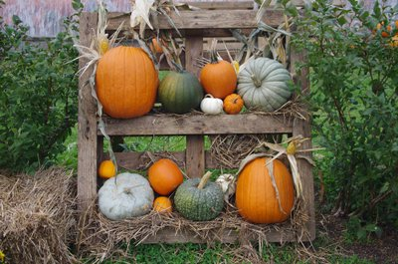
Susitinkame š.m. lapkričio mėn. 9 d. ( šeštadienį) 11.00 val. Gytarių parke prie vaikų žaidimo aikštelės.
Pirštinėmis ir šiukšlių maišais aprūpinsime.
Visi norime gyventi švarioje, tvarkingoje aplinkoje, tad susitikime. Ne tik dirbsime, bet ir bendrausime.
Veikla finansuojama LR Socialinės apsaugos ir darbo ministerijos, Šiaulių m. savivaldybės.

